【 報道関係各位 】 2018年8月31日（金）
株式会社シグナルトーク
『ダンまつま！』期間限定イベント「呪詛ドルと行く 京のあやかし解放戦線」
開催！新キャラクター「鵺 メル(CV:水瀬いのり)」が登場
株式会社シグナルトーク（代表取締役：栢 孝文／所在地：東京都大田区）は、スマートフォン向けRPG『ダンまつま！～ダンジョンで待ってます！～』において、8月31日(金)より「呪詛ドルと行く 京のあやかし解放戦線」を開催いたしました。限定モンスターやアイテムがゲットできるイベントクエストをお楽しみいただけます。また、新キャラクターが登場し期間限定でピックアップ召喚も開催いたします。


■期間限定イベント「呪詛ドルと行く 京のあやかし解放戦線」概要
●開催期間
２０１８年８月３１日（金）～９月１３日（木）１２：５９
●イベント内容
イベントクエストを全てクリアすると、新モンスターである「一反木綿」を獲得することができます。また、クエストをクリアするごとにアイテムと交換することができる「百鬼魂」が手に入ります。百鬼魂をたくさん集めて豪華アイテムをゲットしましょう！
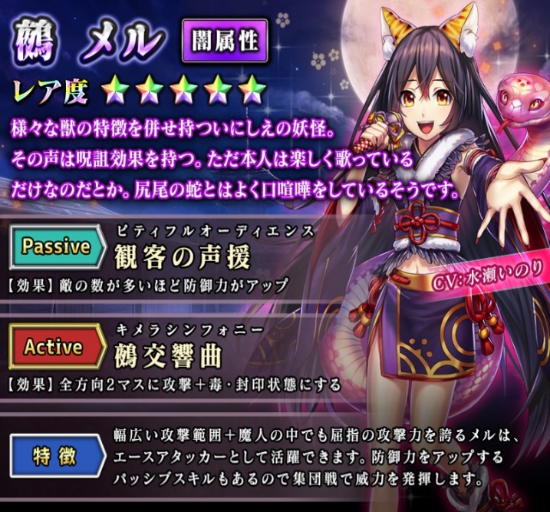
◆新キャラクター「鵺 メル(CV:水瀬いのり)」登場！
最高レア★５の新魔人。様々な獣の特徴を併せ持ついにしえの妖怪で、その声は呪詛効果を持っている。
召喚できれば、専用のサイドストーリ―もお楽しみいただけます。

◆ピックアップ召喚開催！
魔人「鵺 メル」(★５)とモンスター「牛鬼」(★５)、ギミック「妖炎灯籠」(★４)、鬼火燭台(★３)の登場を記念し、イベント開催期間限定でピックアップ召喚を開催いたします。ぜひこの機会に活用して、イベントを有利に進めましょう！

■ダンまつま！～ダンジョンで待ってます！～ゲーム内容
魔王に転生して、個性豊かな魔族の仲間たちと共にダンジョンを運営しよう！ダンジョンにおびき寄せた冒険者たちを返り討ちにしていく、ゆるくてちょっぴりダークなダンジョンの日常を描くタワーディフェンスRPG。キャラクターボイスには水瀬いのりさんをはじめとする豪華声優陣を起用。シナリオはライトノベルのように楽しめるボリューム感で、ダンジョン運営の裏側を楽しめるメインストーリーだけでなく、個性豊かなキャラクター同士の普段見られない交流などが楽しめるサイドストーリーもお楽しみいただけます。

■アプリダウンロードはこちらから
▼AppStore
https://app.appsflyer.com/id1375499406?pid=press
▼GooglePlay
https://app.appsflyer.com/com.signaltalk.dm?pid=press

- 『ダンまつま！～ダンジョンで待ってます！～』概要
●公式ホームページ：http://www.danmatsuma.com/
●公式Twitter：https://twitter.com/Danmatsuma_info
●ジャンル：ダンジョンディフェンスRPG
●価格：基本プレイ無料(アイテム課金制)
●対象プラットフォーム：iOS/Android
●開発総指揮/プロデュース：松井聡弥
●制作：株式会社シグナルトーク

- 株式会社シグナルトークについて
オンライン麻雀 Maru-Janの運営、全国麻雀選手権の主催のほか、パソコンで手軽に脳の認知機能を測定できるサービス「脳測」やオンライン将棋「遊び処 ふくろふ」などを展開しています。
【概要】
社名：株式会社シグナルトーク
公式ホームページ：http://www.signaltalk.com/
所在地：東京都大田区蒲田5-8-7 蒲田K-1ビル8F
代表取締役：栢 孝文（かや たかふみ）
事業内容：オンラインゲームの開発、運営、販売等

【 本件に関するお問合せ先 】 株式会社シグナルトーク 事業戦略セクション 担当：真崎（まさき）
TEL：03-3734-2138 FAX：020-4624-0751 E-mail：webmaster@signaltalk.com

